**Instruções Básicas do Modelo Computacional MDI**

**Introdução**

O modelo computacional MDI (modelo de decisão de investimentos), empregado na elaboração do Plano Decenal de Expansão de Energia 2030 (PDE 2030), é disponibilizado em código-fonte aberto para permitir máxima transparência na modelagem matemática e implementação. Esta disponibilização também permite que instituições, centros de pesquisa e agentes do setor, bem como a comunidade acadêmica, possam contribuir efetivamente para o aprimoramento do modelo.

**Pré-requisitos mínimos**

* Python 3.x;
* Bibliotecas da própria linguagem importadas ao longo do código[1];
  + Coopr
  + pypiwin32
  + Pyomo
  + DateTime
  + Jsonpickle
  + Openpyxl
  + Xlrd
  + Xlwt
  + python-dateutil
* Pacote de otimização (CPLEX, COIN-OR, Gurobi, etc).

**Ambiente computacional utilizado nos estudos do PDE 2030**

* Python 3.8
* CPLEX Studio 12.9
* MS Windows Server 2012 R2
* MS Excel 2013

**Instruções básicas para execução**

Interface para execução

A execução é feita a partir da pasta de trabalho MS Excel “Dados_MDI_PDE_2030.xlsx” (disponibilizada junto com o código-fonte), que também contém todos os dados necessários para a montagem do problema de otimização resolvido pelo MDI.

Configurações Iniciais

Inicialmente é necessário configurar o caminho para o pacote de otimização, editando-se o arquivo “Control.py” (linha 36), conforme figura a seguir:



Em seguida, é necessário configurar, na planilha “Inicial” da pasta de trabalho “Dados_MDI_PDE_2030.xlsx”, o caminho completo do arquivo “Principal.py”, que deve estar salvo na mesma pasta dos demais arquivos de código-fonte. Outra informação declarada nesta planilha é o executável do Python 3.x, conforme destacado na figura a seguir:

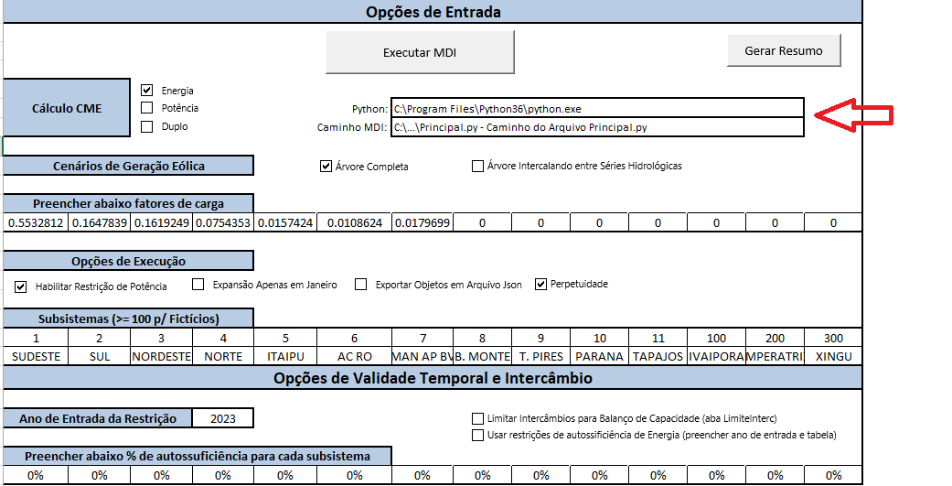

Execução

A execução é feita a partir do botão “Executar MDI” disponível na mesma planilha onde foram feitas as configurações iniciais.

**Saídas**

As saídas (em formato texto) são geradas no mesmo caminho onde se encontra a pasta de trabalho que iniciou a execução.

A pasta de trabalho “Resumo.xlsx”, que deve também estar no mesmo caminho, ao final da execução, será preenchida com o resumo da expansão bem como os valores de CME solicitados anualmente.

**Contato**

Para comentários, dúvidas e sugestões sobre o MDI, favor enviar e-mail para [modelos.sgr@epe.gov.br](mailto:modelos.sgr@epe.gov.br).

1. As bibliotecas utilizadas pelo MDI podem ser obtidas diretamente pela ferramenta de gerenciamento de pacotes *pip*, disponibilizada na instalação padrão do Python.